

UNIVERSIDAD TECNOLÓGICA DE PANAMÁ
FACULTAD DE INGENIERÍA DE SISTEMAS COMPUTACIONALES
DEPARTAMENTO DE INGENIERÍA CIVIL
INGENIERÍA WEB

AVANCE DEL PROYECTO SEMESTRAL

FACILITADORA: ELBA VALDERRAMA

TEMA: PÁGINA WEB DE RESTAURANTE

ESTUDIANTES:
AROSEMENA, MIGUEL 8-1016-2330
CAMAÑO, EDWARD 8-1010-515
GONZÁLEZ, EMANUEL 8-1022-2376
HOU, EDWIN 8-1021-1916

GRUPO: 1SF134

II SEMESTRE, 2025

Índice
Descripción 3
Escenarios de uso 3
Requisitos Funcionales 4
Requisitos no funcionales 4
Descripción de caso de uso CRUD 4
Caso de Uso 1: Registrar Cliente 4
Caso de Uso 2: Ver Platos 5
Caso de Uso 3: Administrar Productos 7
Caso de Uso 4: Administrar Platos 9
Modelo de contenido 13
Diagrama de procesos 13
Modelo de Navegación 15
Fase 2 15
Categorías del sitio web (con evidencia de ordenamiento de tarjetas con 2 usuarios) 15
Mapa del sitio web 18
Prueba de tree-testing con 2 usuarios 18
Tipo(s) de organización del contenido 31
🔹 Organización jerárquica 31
🔹 Organización por tareas 32
🔹 Justificación 32
Tipo(s) de navegación a utilizar 33
Prototipos de baja fidelidad 35

Descripción
Se propone desarrollar una aplicación integral para la gestión de una cadena de restaurantes que permita coordinar de manera eficiente las operaciones en todas sus sucursales. La plataforma estará organizada en tres módulos principales según el tipo de usuario: clientes, que podrán registrarse y consultar el menú actualizado; camareros, quienes gestionarán y registrarán las órdenes de los clientes. Y administradores, encargados de mantener y actualizar la información general del restaurante, incluyendo la gestión de sucursales, menús, platos, ingredientes e inventario, además de supervisar las operaciones diarias para garantizar un funcionamiento óptimo. En conjunto, la aplicación busca centralizar el control de la información, facilitar la comunicación entre los distintos roles, optimizar los procesos internos y mejorar la experiencia del cliente, proporcionando un sistema moderno y eficiente para la administración de la cadena de restaurantes.

Escenarios de uso
Escenario | Actor principal | Objetivo principal | Descripción breve del flujo
1. Registrar cliente | Cliente | Crear una cuenta en el sistema para poder iniciar sesión. | El cliente completa un formulario con sus datos, el sistema valida y almacena la información.
2. Iniciar sesión | Cliente / Camarero / Administrador | Acceder al sistema según su rol. | El usuario ingresa sus credenciales y el sistema valida el acceso redirigiendo al panel correspondiente.
3. Registrar orden | Camarero | Registrar el pedido de un cliente y enviarlo a cocina. | El camarero selecciona la mesa, elige los platos y confirma el pedido, que se almacena en la base de datos.
4. Administrar menú | Administrador | Gestionar los platos del restaurante. | El administrador puede agregar, modificar o eliminar platos del menú.
5. Gestionar productos e inventario | Administrador | Controlar los productos e insumos del restaurante. | El administrador puede registrar nuevos productos, editar o eliminar los existentes.
6. Gestionar sucursales | Administrador | Mantener actualizada la información de las sucursales. | El administrador visualiza, edita o elimina datos de las sucursales.

Requisitos Funcionales
No. | Descripción | Usuario involucrado
RF1 | El sistema permite registrar nuevos usuarios (clientes) y almacenar sus credenciales. | Cliente
RF2 | El sistema permite iniciar sesión y diferenciar el acceso según el rol del usuario. | Cliente, Camarero, Administrador
RF3 | El sistema permite a los camareros registrar órdenes y enviarlas a la cocina. | Camarero
RF4 | El sistema permite al administrador agregar, editar y eliminar platos del menú. | Administrador
RF5 | El sistema permite gestionar productos e inventario mediante operaciones CRUD. | Administrador
RF6 | El sistema permite gestionar las diferentes sucursales. | Administrador

Requisitos no funcionales
No. | Descripción | Tipo de RNF
RNF1 | La aplicación debe tener una interfaz clara y fácil de entender. | Usabilidad
RNF2 | Los usuarios deben autenticarse con usuario y contraseña antes de acceder al sistema. | Seguridad
RNF3 | El sistema debe ejecutarse correctamente en entornos PHP y MySQL. | Operacional
RNF4 | Las operaciones CRUD deben realizarse sin errores y con respuesta en pocos segundos. | Fiabilidad
RNF5 | La aplicación debe mostrarse correctamente en navegadores modernos de escritorio. | Usabilidad

Descripción de caso de uso CRUD

Caso de Uso 1: Registrar Cliente
- Descripción:
Este caso de uso se basa en el registro de un nuevo usuario en la base de datos con el rol de cliente, el cliente llenara un formulario con la información necesaria para crear una nueva cuenta, el sistema valida y almacena la información en la base de datos.
Actores: Cliente
- Precondiciones:
- El caso de uso inicia cuando el usuario no debe tener una cuenta registrada con el mismo correo electrónico.
- Flujo Básico:
  - El cliente accede al formulario de registro mediante el botón de iniciar sesión en el menú principal (ya sea en el apartado de inicio o platos).
  - El sistema lo redirige al apartado del formulario de registro de usuario el cual también incluye el botón de “volver al inicio de sesión” (ver el FA 4.2 Botón volver al inicio de sesión).
  - El cliente ingresa los datos y clica el botón “Registrarse”.
    - El cliente también puedo a ver clicado el botón “volver al inicio de sesión”.
  - El sistema valida los campos.
    - En caso de que los campos no estén completos ver FE 5.2 Campo vacío.
    - En caso del que el correo electrónico ya exista ver el FE 5.1 Correo duplicado.
  - El sistema registra al cliente en la base de datos.
  - El sistema vuelve al flujo básico 1.2 en donde también se muestra un mensaje de confirmación.
  - Fin del caso de uso.
- Flujo Alterno:
  - Botón volver al inicio de sesión
    - Una vez el usuario clique en el botón “Volver al inicio de sesión”.
    - El sistema lo redirigirá al apartado de Iniciar Sesión.
- Flujo de Excepciones:
  - Correo duplicado
    - Si el usuario le da clic al botón “Registrarse”.
    - El sistema verifica si el correo existe en la base de datos. Si el correo está siendo utilizado en alguna otra cuenta, se notifica al usuario y vuelve al flujo básico 3.2. con los datos ingresados por el usuario.
  - Campo vacío
    - Una vez el usuario clique en el botón “Registrarse”.
    - El sistema valida que todos los campos han sido llenados, si hace falta un campo obligatorio, se solicita completarlo antes de enviar y el sistema vuelve al flujo básico 3.2 con los datos que ya el usuario había ingresado.
- Poscondiciones:
- El cliente queda registrado y puede iniciar sesión.

Caso de Uso 2: Ver Platos
- Descripción:
Este caso de uso el cliente puede visualizar los platos que ofrecen las sucursales permitiéndole ver su nombre, tipo de plato, precio y descripción.
Actores: Cliente
- Precondiciones:
- No existen precondiciones.
- Flujo Básico:
  - El usuario ingresa al sistema (la aplicación web).
  - El sistema muestra una ventana en la que se muestra información del restaurante.
    - Esta ventana cuenta con los botones de “Iniciar sesión” o “Cerrar sesión”, además cuenta con el menú de navegación que tiene las opciones de “Inicio” y “Platos”, y también un botón que funciona con una lista desplegable para escoger la “Sucursal”.
  - El cliente presiona alguna de las opciones
      - Si el cliente decide oprimir el botón “Iniciar sesión” ver el FA 4.1 Iniciar sesión. En caso de que ya había iniciado sesión saldrá el botón de “Cerrar sesión” ver el FA 4.2 Cerrar sesión.
      - Si el cliente toca el botón “Inicio” dentro del menú de navegación ver el FA 4.3 Inicio.
      - Si el cliente toca el botón “Platos” dentro del menú de navegación ver el FA 4.4 Platos.
      - Si el cliente toca el botón “Sucursal” ver el FA 4.5 Sucursal.
  - El sistema dependiendo de lo que selecciona el cliente, muestra la opción escogida por el usuario.
    - Ver el FA 4.1 Iniciar sesión, FA 4.2 Cerrar sesión, FA 4.3 Inicio, FA 4.4 Platos y FA 4.5 Sucursal.
  - Fin del caso de uso.
- Flujo Alterno:
  - Iniciar sesión
    - El cliente clica el botón “Iniciar sesión”.
    - El sistema redirige al usuario al apartado de inicio de sesión el cual es un formulario.
    - El usuario puede volver al flujo básico 3.2.
      - Puede volver una vez haya iniciado sesión o sin haber iniciado sesión.
  - Cerrar sesión
    - El cliente clica el botón “Cerrar sesión”.
    - El sistema redirige al usuario al flujo básico 3.2, pero sin haber iniciado sesión en el sistema.
  - Inicio
    - El usuario una vez a entrado en el sistema (aplicación web) se encuentra en este apartado.
    - El sistema vuelve a cargar la página.
    - Vuelve al flujo básico 3.2.
  - Platos
    - El usuario clica en el menú de navegación el botón “Platos”.
    - El sistema le muestra al usuario la información de los platos disponibles en la sucursal en la que se encuentra.
      - Si el cliente presiona alguno de los platos se desplegará la carta del plato (ver FA 4.6 Carta de plato).
      - Incluye el botón “Iniciar sesión” o “Cerrar sesión” (ver el FA 4.1 Iniciar sesión y FA 4.2 Cerrar sesión).
      - También incluye el botón de “Sucursal” (Ver el FA 4.5 Sucursal).
    - El usuario escogió una de las opciones disponibles.
    - El sistema mostrara la opción escogida por el usuario.
      - Ver el FA 4.1 Iniciar sesión, FA 4.2 Cerrar sesión, FA 4.3 Inicio, FA 4.4 Platos, FA 4.5 Sucursal y FA 4.6 Carta de plato.
    - Fin del flujo alterno.
  - Sucursal
    - El cliente clica el botón “Sucursal”.
    - El sistema muestra una lista desplegable donde esta ese botón que contiene las sucursales.
      - El sistema realizará un filtro por sucursal, este filtro servirá para mostrar los platos disponibles en la sucursal por defecto, sin embargo, puede ser cambiada por el usuario.
    - El usuario clica una de las sucursales en la lista desplegable.
    - El sistema carga los platos disponibles dentro de la sucursal seleccionada.
      - El sistema los carga en el apartado Inicio y también en el apartado Platos.
      - El sistema vuelve al flujo básico 3.2.
  - Carta de plato
    - Si el usuario clica un de los platos disponibles.
    - El sistema mostrara una ventana más pequeña, que muestra información mas detallada del plato (nombre, tipo de plato, precio y descripción). Incluyendo un “x” o clicando afuera de la misma para cerrar la ventana.
    - Si el usuario clica la “x” o fuera de la ventana, queda exactamente dónde estaba antes de que se abrirá la ventana.
    - Fin del flujo alterno.
- Flujo Excepcional:
  - Falla en la base de datos
    - Si ocurre un fallo en la base de datos, se notifica al usuario.
    - El usuario puede volver a cargar la página.
    - Vuelve al flujo básico dependiendo de donde fue el error.

- Poscondiciones:
- No existe alguna poscondición.

Caso de Uso 3: Administrar Productos
- Descripción:
Este caso de uso le permite al administrador poder gestionar los productos dentro de una sucursal, esta gestión debe permitir crear, eliminar, deshabilitar y modificar productos.
Actores: Administrador
- Precondiciones:
- El administrador debe haber iniciado sesión.
- Debe estar en el apartado productos dentro del panel del administrador.
- Flujo Básico:
  - El administrador entra en el apartado de gestionar dentro de una de las sucursales.
  - El sistema muestra el apartado administrar productos.
    - El sistema carga todos los productos que se encuentran dentro de la sucursal escogida por el administrador.
    - El sistema muestra un menú de navegación en donde se encuentra el botón de “Administrar Platos”, “Administrar Productos” y “Administrar Ordenes”, también el botón “Agregar”, “Volver al panel de administrador” y “Cerrar sesión”, además una lista con información de cada uno de los productos (nombre, código, tipo, descripción y disponibilidad), seguido de los botones “Modificar”, “Deshabilitar” y “Eliminar”.
  - El administrador elige una de las opciones (“Administrar Platos”, “Administrar Productos”, “Administrar Ordenes”, “Volver al panel de administrador”, “Agregar”, “Modificar”, “Deshabilitar/Habilitar” y “Eliminar”)
  - Dependiendo de la opción que escogió el administrador el sistema recarga la página y muestra la opción que el administrador eligió.
    - Ver FA 4.1 Administrar Platos, FA 4.2 Administrar Productos, FA 4.3 Administrar Ordenes, FA 4.4 Cerrar sesión, FA 4.5 Agregar, FA 4.6 Deshabilitar/Habilitar, FA 4.7 Modificar, FA 4.8 Eliminar y FA 4.9 Volver al panel de administrador.
  - Fin del flujo básico.
- Flujo Alterno:
  - Administrar Platos
    - El administrador clica en el menú de navegación la opción “Administrar Platos”.
    - El sistema redirige al administrador al apartado de Administrar Platos.
    - El administrador puede volver al apartado de “Administrar Productos”, si vuelve a clicar en el menú de navegación la opción “Administrar Productos” ver FA 4.2 Administrar Productos.
  - Administrar Productos
    - El administrador clica en el menú de navegación la opción “Administrar Productos”.
    - El sistema vuelve a cargar la página Administrar Productos y vuelve al flujo básico 3.2.
  - Administrar Ordenes
    - El administrador clica en el menú de navegación la opción “Administrar Ordenes”.
    - El sistema redirige al administrador al apartado de Administrar Ordenes.
    - El administrador puede volver al apartado de “Administrar Platos”, si vuelve a clicar en el menú de navegación la opción “Administrar Platos” ver FA 4.2 Administrar Productos.
  - Cerrar sesión
    - El administrador clica el botón “Cerrar sesión”.
    - El sistema redirige al administrador a la página de “Inicio” (Nota: “Inicio”, ya está definido en uno de los casos de uso anterior, exactamente en el caso de uso de Ver Platos).
  - Agregar
    - El sistema ya muestra un formulario en el que se necesitan ciertos datos (nombre, tipo, precio y descripción).
      - Este formulario tiene el botón “Agregar”.
    - Si el usuario clico en el botón agregar.
    - El sistema valida los datos y actualiza la base de datos.
      - En caso de campo vació ver el FE 5.1 Campos vacíos.
    - El sistema vuelve al flujo básico 3.2.
  - Deshabilitar/Habilitar
    - El usuario clica el botón “Deshabilitar”.
    - El sistema cambia la disponibilidad del producto dependiendo de:
      - Si estaba en estado “Si” lo cambia a “No”.
      - Si estaba en estado “No” lo cambia a “Si”.
    - El sistema vuelve al flujo básico 3.2.
  - Modificar
    - El usuario clica el botón “Modificar”.
    - El sistema carga la página nuevamente mostrando un formulario en el que se encuentran los datos (nombre, tipo, precio y descripción) del producto que se desea modificar la información.
      - Este formulario tiene el botón “Guardar los cambios”.
    - Si el usuario clico en el botón Guardar los cambios.
    - El sistema valida los datos y actualiza la base de datos.
      - En caso de campo vació ver el FE 5.1 Campos vacíos.
    - El sistema vuelve al flujo básico 3.2.
  - Eliminar
    - Si el usuario clica el botón “Eliminar”.
    - El sistema borra el producto de la base de datos.
  - Volver al panel de administrador
    - El administrador clica el botón “Volver al panel de administrador”.
    - El sistema lo redirige al panel de gestión de sucursales.
    - El administrador puede volver a entrar al apartado de administrar productos, clicando el botón de gestionar en alguna de las sucursales que se encuentran en la lista, además de clicar la opción de “Administrar productos”.
    - El sistema lo redirige al flujo básico 3.2.
- Flujo Excepcional:
  - Campos vacíos
    - Una vez el usuario clique en el botón “Agregar” o “Modificar”.
    - El sistema valida que todos los campos han sido llenados, si hace falta un campo obligatorio, se solicita completarlo antes de clicar el botón “Agregar” y el sistema vuelve al flujo básico 3.2 con los datos que ya el administrador había ingresado.
- Poscondiciones:
- La lista de productos del restaurante queda actualizada en la base de datos.

Caso de Uso 4: Administrar Platos
- Descripción:
Este caso de uso le permite al administrador poder gestionar los platos dentro de una sucursal, esta gestión debe permitir crear, eliminar, deshabilitar y modificar platos.
Actores: Administrador
- Precondiciones:
- El administrador debe haber iniciado sesión.
- Debe estar en el apartado platos dentro del panel del administrador.
- Flujo Básico:
  - El administrador entra en el apartado de gestionar dentro de una de las sucursales.
  - El sistema muestra el apartado administrar platos.
    - El sistema carga todos los platos que se sirven dentro de la sucursal escogida por el administrador.
      - El sistema muestra un menú de navegación en donde se encuentra el botón de “Administrar Platos”, “Administrar Productos” y “Administrar Ordenes”, también el botón “Agregar” y “Cerrar sesión”, además una lista con información de cada uno de los platos (nombre, tipo, descripción y precio), seguido de los botones “Modificar”, “Deshabilitar” y “Eliminar”.
    - El cliente elige una de las opciones (“Administrar Platos”, “Administrar Productos”, “Administrar Ordenes”, “Agregar”, “Modificar”, “Deshabilitar/Habilitar” y “Eliminar”)
    - Dependiendo de la opción que escogió el usuario el sistema recarga la pagina y muestra la opción que el usuario eligió.
      - Ver FA 4.1 Administrar Platos, FA 4.2 Administrar Productos, FA 4.3 Administrar Ordenes, FA 4.4 Cerrar sesión, FA 4.5 Agregar
    - Fin del flujo alterno
- Flujo Alterno:
  - Administrar Platos
    - El administrador clica en el menú de navegación la opción “Administrar Platos”.
    - El sistema vuelve a cargar la página Administrar Platos y vuelve al flujo básico 3.2.
  - Administrar Productos
    - El administrador clica en el menú de navegación la opción “Administrar Productos”.
    - El sistema redirige al administrador al apartado de Administrar Productos.
    - El administrador puede volver al apartado de “Administrar Platos”, si vuelve a clicar en el menú de navegación la opción “Administrar Platos” ver FA 4.1 Administrar Platos.
  - Administrar Ordenes
    - El administrador clica en el menú de navegación la opción “Administrar Ordenes”.
    - El sistema redirige al administrador al apartado de Administrar Ordenes.
    - El administrador puede volver al apartado de “Administrar Platos”, si vuelve a clicar en el menú de navegación la opción “Administrar Platos” ver FA 4.1 Administrar Platos.
  - Cerrar sesión
    - El administrador clica el botón “Cerrar sesión”.
    - El sistema redirige al administrador a la página de “Inicio” (Nota: “Inicio”, ya está definido en uno de los casos de uso anterior, exactamente en el caso de uso de Ver Platos).
  - Agregar
    - El sistema ya muestra un formulario en el que se necesitan ciertos datos (nombre, tipo, precio, descripción y la cedula del cocinero que la prepara).
      - Este formulario tiene el botón “Agregar”.
    - Si el usuario clico en el botón agregar.
    - El sistema valida los datos y actualiza la base de datos.
      - En caso de campo vació ver el FE 5.1 Campos vacíos.
    - El sistema vuelve al flujo básico 3.2.
  - Deshabilitar/Habilitar
    - El usuario clica el botón “Deshabilitar”.
    - El sistema cambia el estado del plato dependiendo de:
      - Si estaba en estado “Disponible” lo cambia a “No disponible”.
      - Si estaba en estado “No disponible” lo cambia a “Disponible”.
    - El sistema vuelve al flujo básico 3.2.
  - Modificar
    - El usuario clica el botón “Modificar”.
    - El sistema carga la página nuevamente mostrando un formulario en el que se encuentran los datos (nombre, tipo, precio, descripción y la cedula del cocinero que la prepara) del plato que se desea modificar la información.
      - Este formulario tiene el botón “Guardar los cambios”.
    - Si el usuario clico en el botón Guardar los cambios.
    - El sistema valida los datos y actualiza la base de datos.
      - En caso de campo vació ver el FE 5.1 Campos vacíos.
    - El sistema vuelve al flujo básico 3.2.
  - Eliminar
    - Si el usuario clica el botón “Eliminar”.
    - El sistema borra el plato de la base de datos.
  - Volver al panel de administrador
    - El administrador clica el botón “Volver al panel de administrador”.
    - El sistema lo redirige al panel de gestión de sucursales.
    - El administrador puede volver a entrar al apartado de administrar platos, clicando el botón de gestionar en alguna de las sucursales que se encuentran en la lista
    - El sistema lo redirige al flujo básico 3.2.
- Flujo Excepcional:
  - Campos vacíos
    - Una vez el usuario clique en el botón “Agregar” o “Modificar”.
    - El sistema valida que todos los campos han sido llenados, si hace falta un campo obligatorio, se solicita completarlo antes de clicar el botón “Agregar” y el sistema vuelve al flujo básico 3.2 con los datos que ya el administrador había ingresado.
- Poscondiciones:
- El menú de los platos del restaurante queda actualizado.
Diagrama de caso de uso
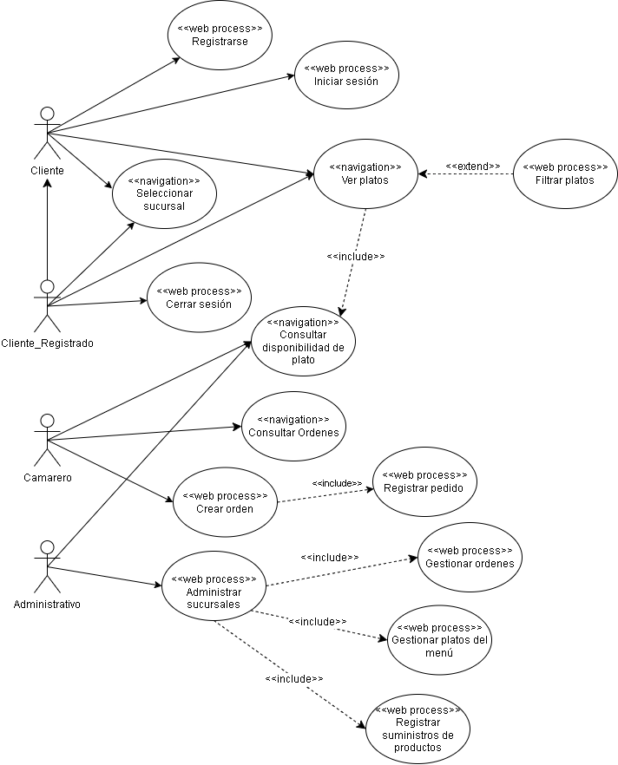

Modelo de contenido
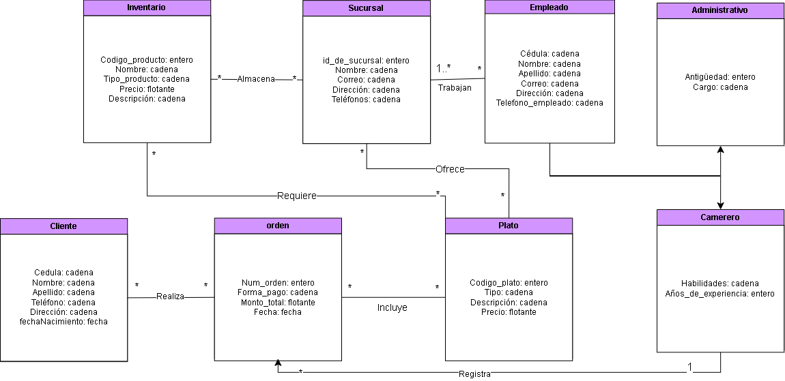

Diagrama de procesos

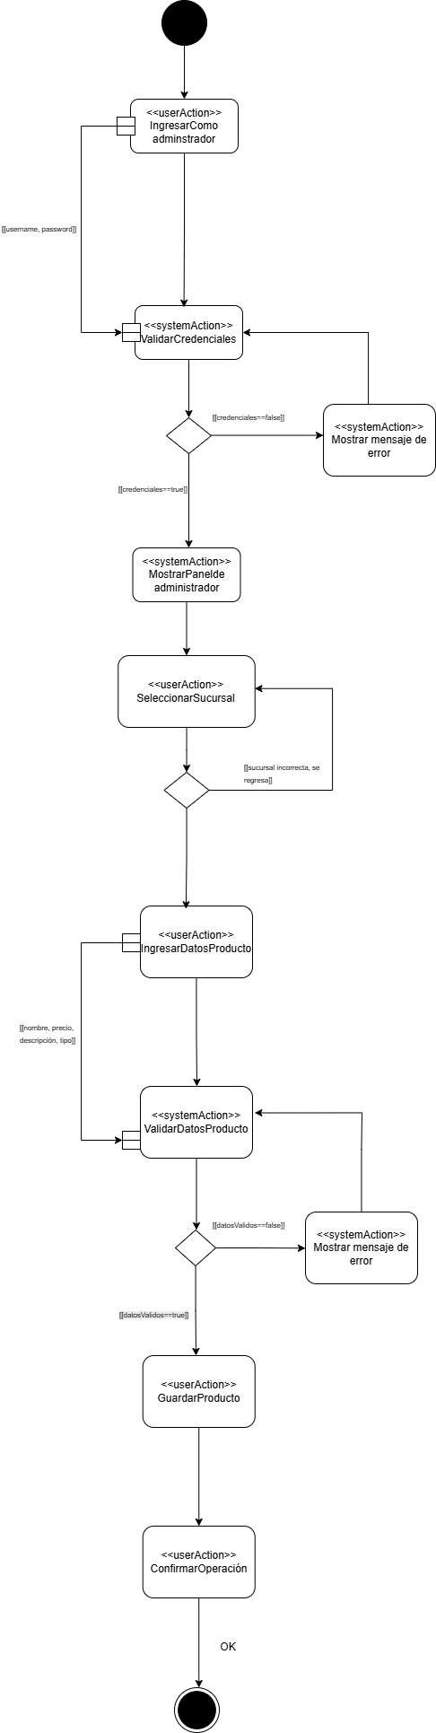

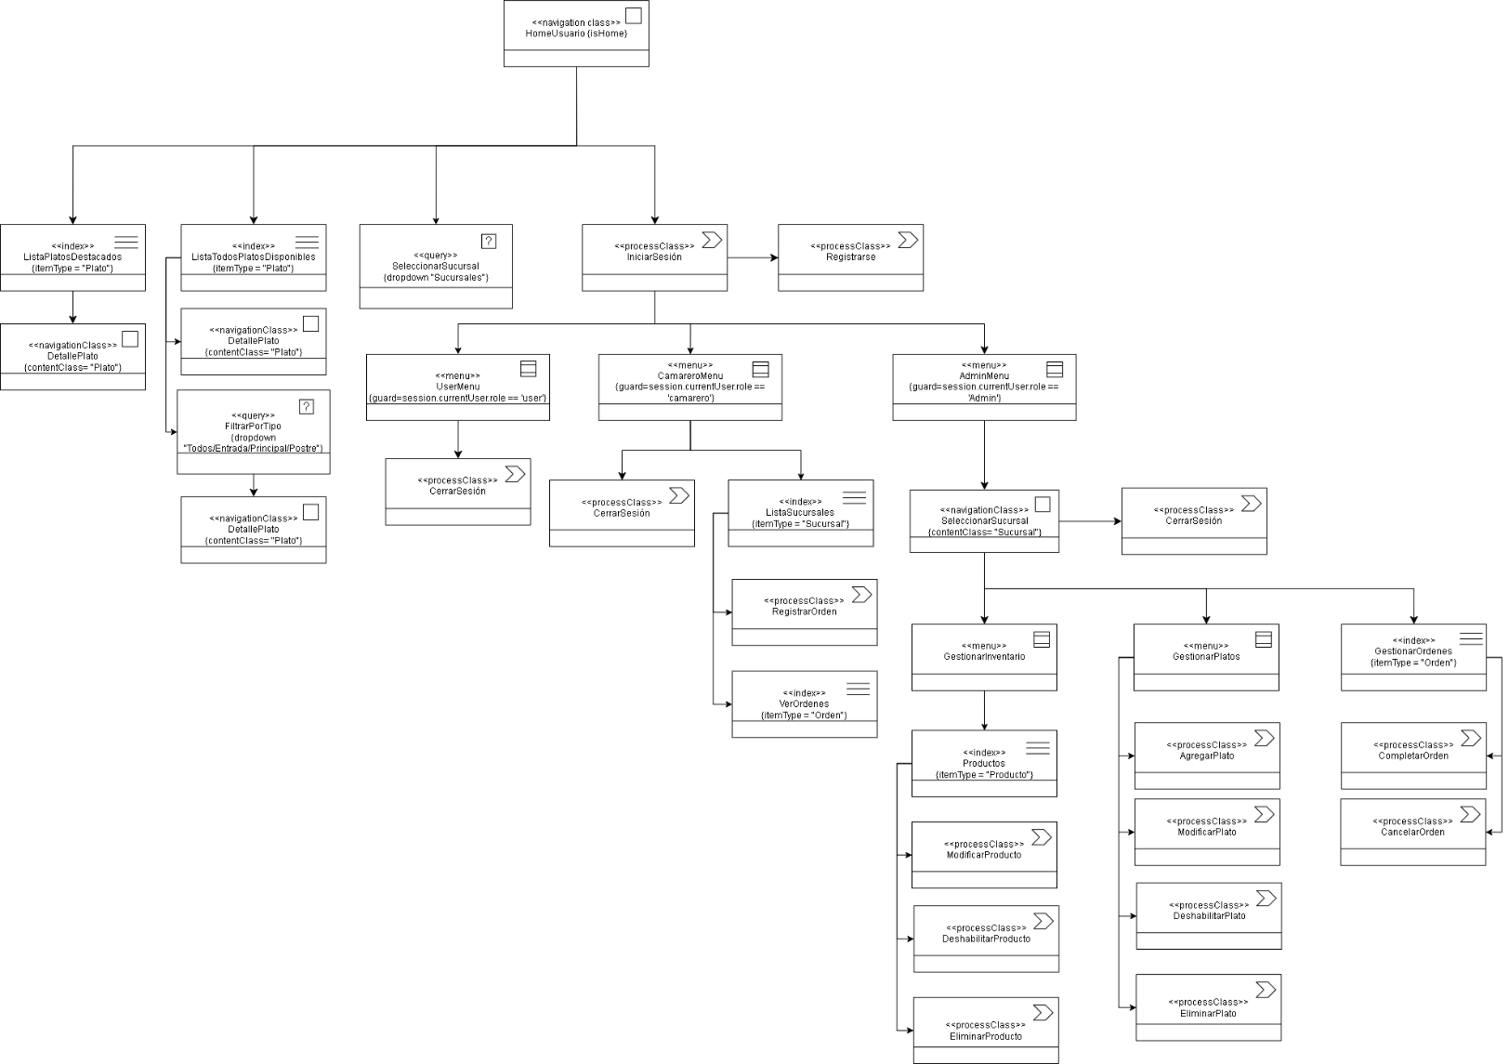
Modelo de Navegación

Fase 2

Categorías del sitio web (con evidencia de ordenamiento de tarjetas con 2 usuarios)
El sitio web está diseñado para facilitar la interacción de tres tipos de usuarios principales: clientes, camareros y administradores. Cada usuario posee un conjunto de funcionalidades específicas, agrupadas en categorías bien definidas que reflejan la arquitectura lógica del sistema y los módulos existentes en la base de datos.
Las categorías se describen a continuación:
- Inicio / Autenticación
  - Incluye las pantallas de inicio de sesión y registro.
  - Desde esta sección, el sistema identifica el tipo de usuario (cliente, camarero o administrador) y lo redirige automáticamente a su respectivo panel de control.
  - Es el punto de entrada principal al sistema y contiene enlaces de recuperación de contraseña o redirección al registro de nuevos usuarios.
- Panel del Cliente
  - Muestra un entorno sencillo y visualmente atractivo, orientado a la experiencia del usuario final.
  - Las funciones principales incluyen:
    - Visualizar el menú del restaurante, con precios e imágenes de los platos disponibles.
    - Consultar información general de las sucursales, como ubicación y horarios.
  - Aunque el módulo de reservaciones no está implementado actualmente, el diseño contempla su futura integración como opción adicional dentro del mismo panel.
- Panel del Camarero
  - Enfocado en la gestión operativa de pedidos.
  - Permite:
    - Registrar nuevas órdenes de los clientes, seleccionando mesa y platos del menú.
    - Visualizar órdenes activas y completadas, con detalles de cada pedido.
  - La interfaz prioriza la rapidez de registro, con botones grandes y listados dinámicos que reducen errores durante el servicio.
- Panel del Administrador
  - Constituye el núcleo de gestión interna del sistema, con acceso a todas las operaciones CRUD.
  - Incluye los siguientes módulos:
    - Gestión de Platos: permite crear, editar, eliminar o desactivar platos del menú.
    - Gestión de Productos e Inventario: administra insumos y productos registrados en la base de datos.
  - Su estructura está diseñada para mantener el control centralizado de la cadena de restaurantes.
RESULTADOS
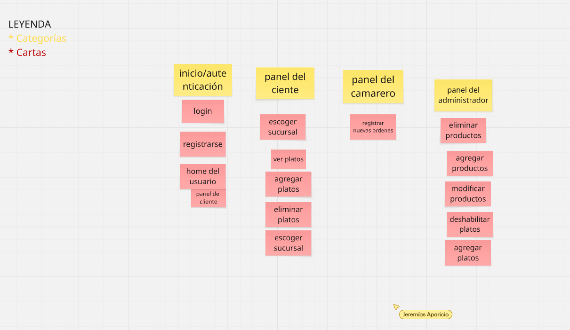

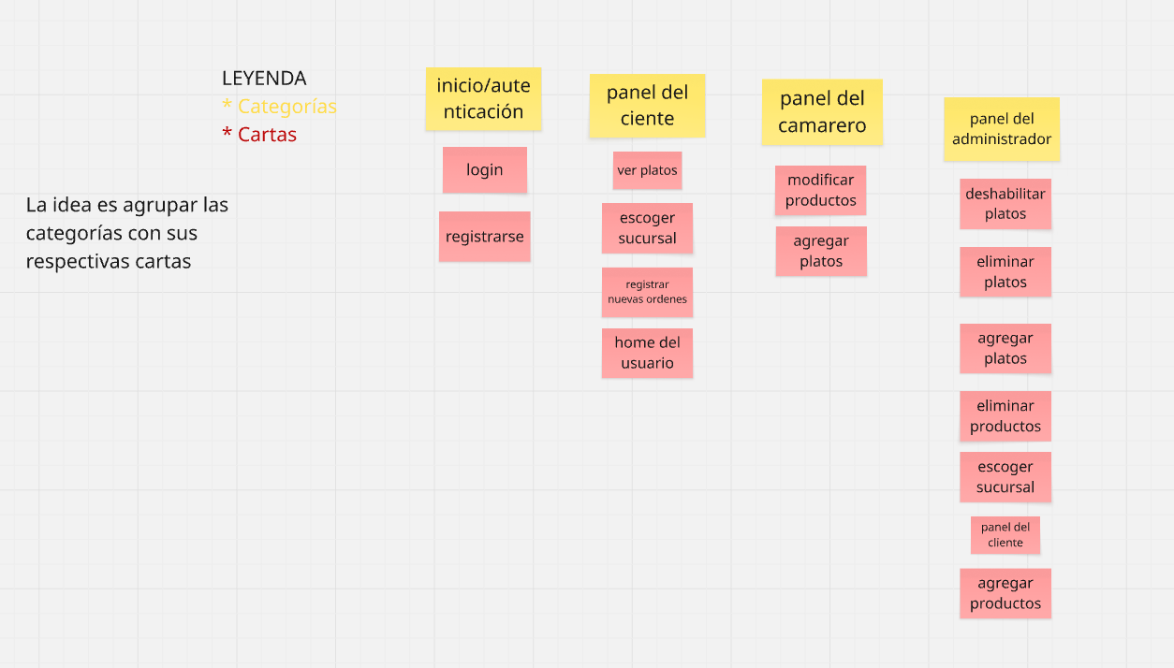

Mapa del sitio web
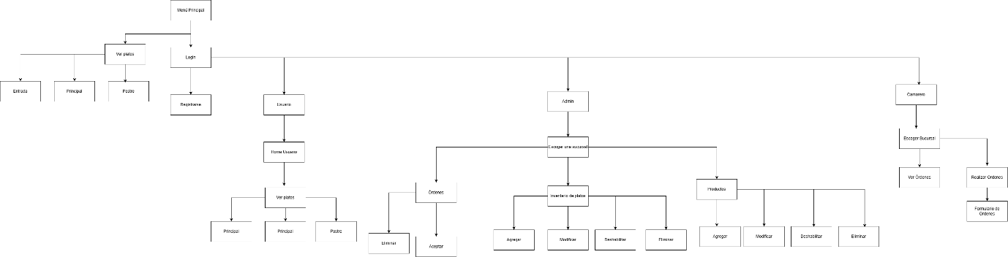

Prueba de tree-testing con 2 usuarios

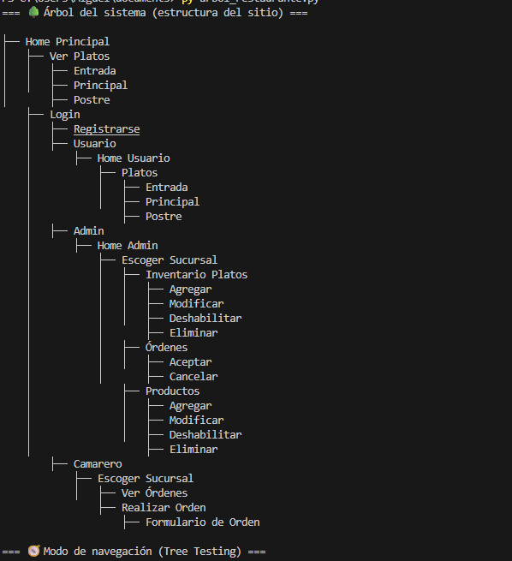

  - Tarea: “Agregar un nuevo plato al inventario”.
  - Tarea: “Realizar una orden”
RESULTADOS:
Usuario 1.
Tarea 1.
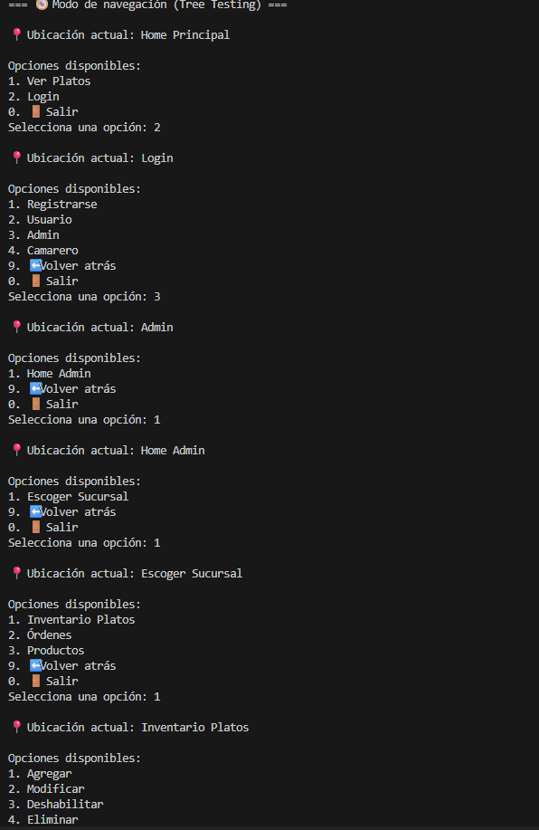

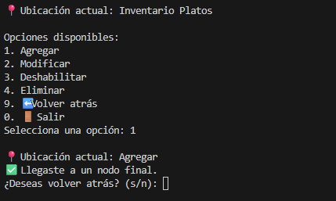
Tarea 2.
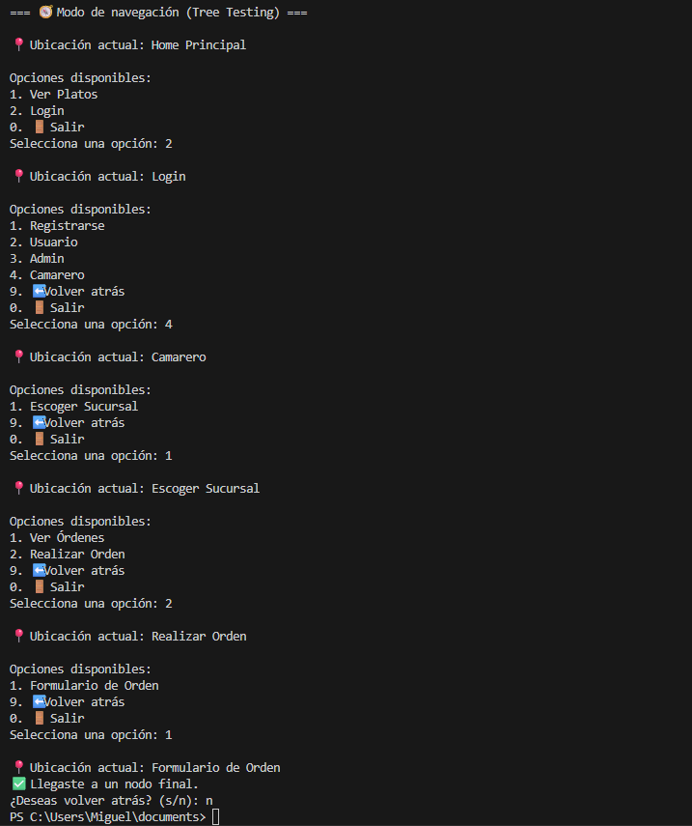
Usuario 2.
Tarea 1.
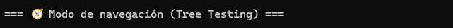

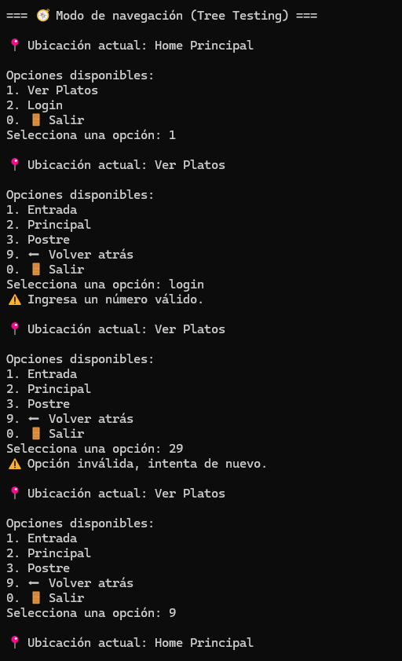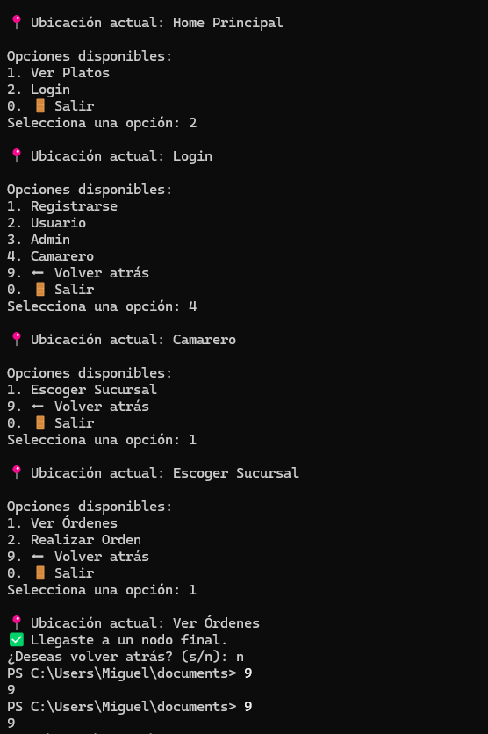

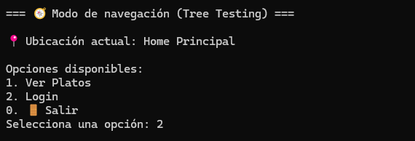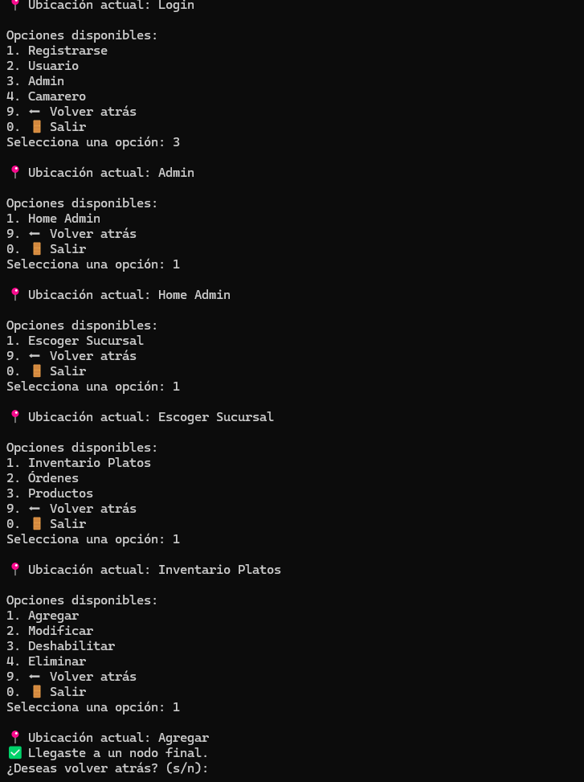

Usuario 2.
Tarea 2.
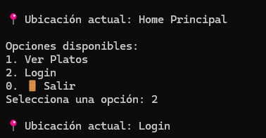
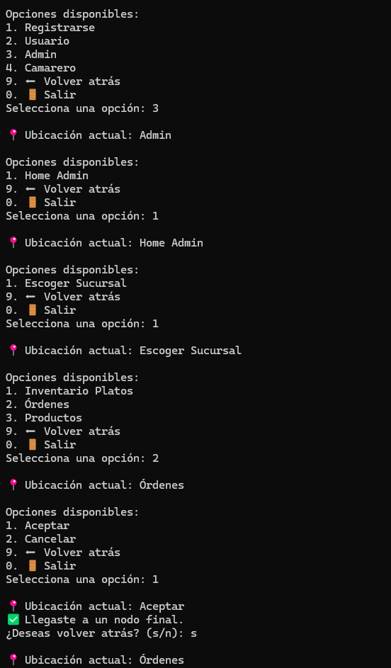
Conclusiones de los resultados:
Usuario 1.
Tarea | Camino elegido | Correcto | Tiempo (s) | Observaciones
Agregar un producto del inventario | Login -> Admin -> Home Admin -> Escoger Sucursal -> Inventario de Platos -> Agregar | ✅ | 2m con 30s | Dudó entre Logearse o registrarse
Realizar una orden | Login → Admin → Sucursal → Productos → Modificar | ✅ | 35 | Fue bastante fluido.

Usuario 2.

Tarea | Camino elegido | Correcto | Tiempo (s) | Observaciones
Agregar un producto del inventario | Login -> Admin -> Home Admin -> Escoger Sucursal -> Inventario de Platos -> Agregar | ✅ | 5m con 30s | entendió el diagrama de tal manera que pensaba que el camarero era capaz de agregar productos.
Realizar una orden | Login -> Admin -> Home Admin -> Escoger Sucursal -> Ordenes -> Aceptar | ❌ | 1m con 52s | Entendió que un administrador es capaz de realizar ordenes también.

Tipo(s) de organización del contenido
El sitio web emplea una organización jerárquica y basada en tareas, diseñada para guiar al usuario desde un punto de acceso común hacia los módulos específicos de acuerdo con su rol dentro del sistema (cliente, camarero o administrador). Esta estructura permite mantener el

orden, reducir la complejidad de navegación y garantizar que cada tipo de usuario interactúe únicamente con las funciones que necesita.

🔹 Organización jerárquica
La jerarquía del sitio se define en varios niveles, de acuerdo con la arquitectura implementada en el sistema:
- Nivel 1 – Módulo de Inicio o Acceso (Home):
Es la página principal del sistema, donde los usuarios pueden iniciar sesión o registrarse. Según sus credenciales, el sistema los redirige automáticamente al panel correspondiente (cliente, camarero o administrador). Este nivel actúa como el punto de entrada a toda la aplicación.
- Nivel 2 – Paneles de Usuario (Roles):
Una vez autenticado, cada usuario accede a su panel principal.
  - El cliente puede ver el menú.
  - El camarero accede a los módulos de registro y visualización de órdenes.
  - El administrador dispone de módulos de gestión (platos, productos, sucursales).
Estos paneles representan la primera división funcional del sistema.
- Nivel 3 – Módulos específicos dentro de cada rol:
Dentro de cada panel se encuentran los módulos que agrupan funcionalidades relacionadas.
Por ejemplo:
  - En el panel del administrador: Gestión de sucursales dentro de cada sucursal están los módulos Gestión de platos, Gestión de productos Gestión de órdenes.
  - En el panel del camarero: Registrar pedido, Ver órdenes.
  - En el panel del cliente: Menú disponible, Mis datos personales.
- Nivel 4 – Operaciones u opciones del módulo (CRUD o acciones simples):
Cada módulo contiene las operaciones que el usuario puede realizar sobre la información.
No todos los módulos incluyen las cuatro operaciones CRUD completas; por ejemplo:
  - “Gestión de platos” sí permite agregar, modificar y eliminar.
  - “Registrar pedido” se limita a crear y visualizar órdenes.
  - “Menú” del cliente solo permite leer (visualizar).
Esta jerarquía refleja la estructura funcional real del sistema: un flujo descendente que parte del acceso general y se especializa según el tipo de usuario y la tarea a ejecutar.

🔹 Organización por tareas
La organización por tareas complementa la jerarquía, ya que cada módulo o pantalla responde a una acción específica del usuario, alineada con su función dentro del restaurante:
- El cliente consulta el menú y mantiene sus datos.
- El camarero toma órdenes y revisa pedidos.
- El administrador controla la información general y mantiene actualizado el sistema.
Este enfoque orientado a tareas permite que el usuario siga una lógica natural de trabajo, reduce errores y mejora la productividad operativa del sistema.

🔹 Justificación
La elección de esta estructura mixta garantiza que:
- Cada usuario tenga acceso rápido y directo solo a las funciones que necesita.
- Las relaciones entre módulos sean claras y no haya cruces innecesarios entre roles.
- El sistema mantenga una arquitectura ordenada, escalable y fácil de mantener.
En conjunto, esta organización refleja la jerarquía real del sistema implementado y asegura una navegación intuitiva, adaptada al flujo operativo de la cadena de restaurantes.

Tipo(s) de navegación a utilizar
El sitio web emplea una combinación de navegación jerárquica, global y local, estructurada para adaptarse a la arquitectura real del sistema, en la que los usuarios acceden primero a un punto común (Inicio) y luego son dirigidos al panel correspondiente según su rol. Esta estructura garantiza un flujo de navegación coherente, seguro y fácil de entender, especialmente en un entorno donde intervienen tres tipos de usuarios con diferentes responsabilidades.
Navegación jerárquica
La navegación jerárquica refleja la estructura del sistema y sigue la organización de niveles definida:
Nivel 1 – Inicio (acceso general):
Los usuarios ingresan al módulo principal del sitio, donde pueden registrarse o iniciar sesión.
Este nivel es común para todos y funciona como punto de entrada.
Desde aquí, el sistema identifica el tipo de usuario y lo redirige automáticamente a su panel correspondiente.
Nivel 2 – Panel según rol:
Luego del inicio de sesión, el sistema despliega un entorno personalizado:
Panel del cliente: muestra el menú disponible y la información personal.
Panel del camarero: contiene las secciones Registrar pedido y Ver órdenes.
Panel del administrador: incluye las secciones Gestión de platos, productos, y sucursales.
Esta navegación jerárquica garantiza que cada rol solo tenga acceso a las funciones que le corresponden, evitando confusión o acceso indebido.
Nivel 3 – Navegación dentro de cada módulo:
En este nivel, la navegación se centra en las acciones u operaciones del módulo, como Agregar, Editar, Eliminar o Consultar.
Cada módulo CRUD está estructurado para mantener el flujo natural de trabajo, sin necesidad de volver al panel principal.
Navegación global
La navegación global se implementa mediante un menú principal fijo, visible dentro de cada panel de usuario.
Este menú permite desplazarse entre los módulos principales del rol actual sin tener que regresar al inicio.
Por ejemplo:
Administrador: Platos | Productos | Cerrar sesión
Camarero: Registrar pedido | Ver órdenes | Cerrar sesión
Cliente: Inicio | Platos | Cerrar sesión
El menú global asegura un acceso rápido y constante a las secciones más utilizadas, manteniendo la consistencia en la interfaz y reduciendo el tiempo de navegación.
En pantallas pequeñas, este menú se adapta como barra lateral o menú desplegable (tipo “hamburguesa”), asegurando compatibilidad con dispositivos móviles.

Navegación local
Dentro de cada módulo, el sistema ofrece enlaces o botones de acción que permiten al usuario realizar operaciones específicas sobre los registros:
En “Gestión de Platos”, los botones Agregar, Deshabilitar, Editar o Eliminar.
En “Gestión de Productos”, los botones Agregar, Deshabilitar, Editar o Eliminar.
En “Gestión de Ordenes”, los botones Completar o Cancelar.
Esta navegación local guía al usuario dentro de su contexto actual, evitando interrupciones o pasos innecesarios. Cada acción se ubica de manera intuitiva dentro del módulo correspondiente, reforzando la coherencia de la experiencia.

Justificación
La elección de esta combinación de tipos de navegación responde a la necesidad de mantener claridad, eficiencia y control de acceso dentro de un sistema multiusuario:
Claridad: Los usuarios siempre saben dónde están y a qué módulo pertenecen gracias a la jerarquía visual y a los encabezados consistentes.
Eficiencia: Los menús globales y locales reducen los clics necesarios para llegar a una función.
Seguridad: La navegación jerárquica restringe el acceso a las secciones correspondientes al rol autenticado.
Escalabilidad: Permite agregar nuevos módulos o roles sin alterar la estructura base del sistema.

Prototipos de baja fidelidad
Wireframe - Home RestauranteHou
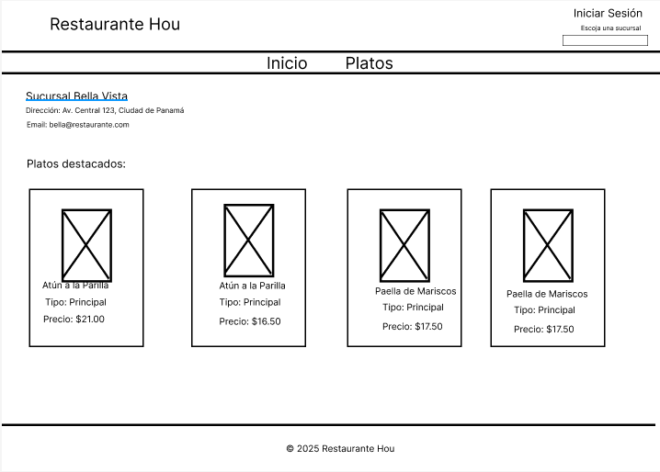
Wireframe - Home (Sección de Platos) RestauranteHou
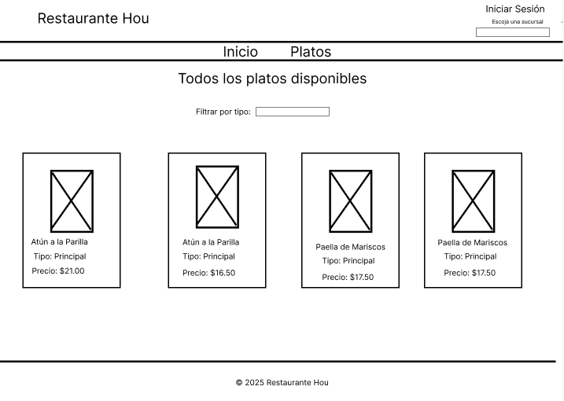
Wireframe - Login RestauranteHou
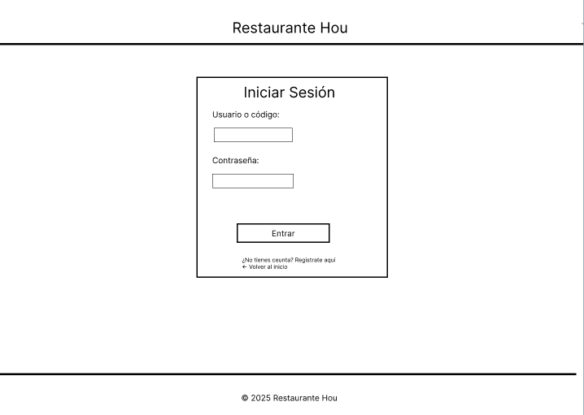
Wireframe - Panel De Camarero
–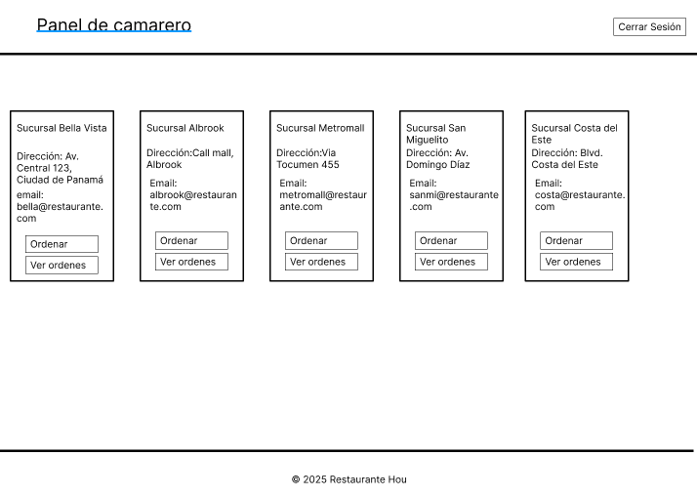
Wireframe - Panel De Administración
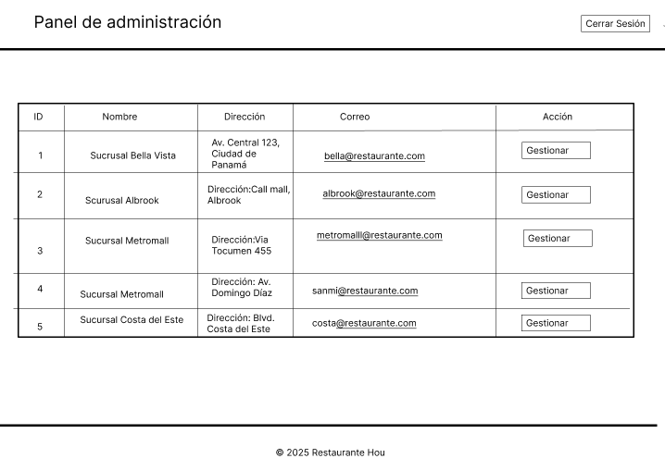
Wireframe -Gestionar Productos
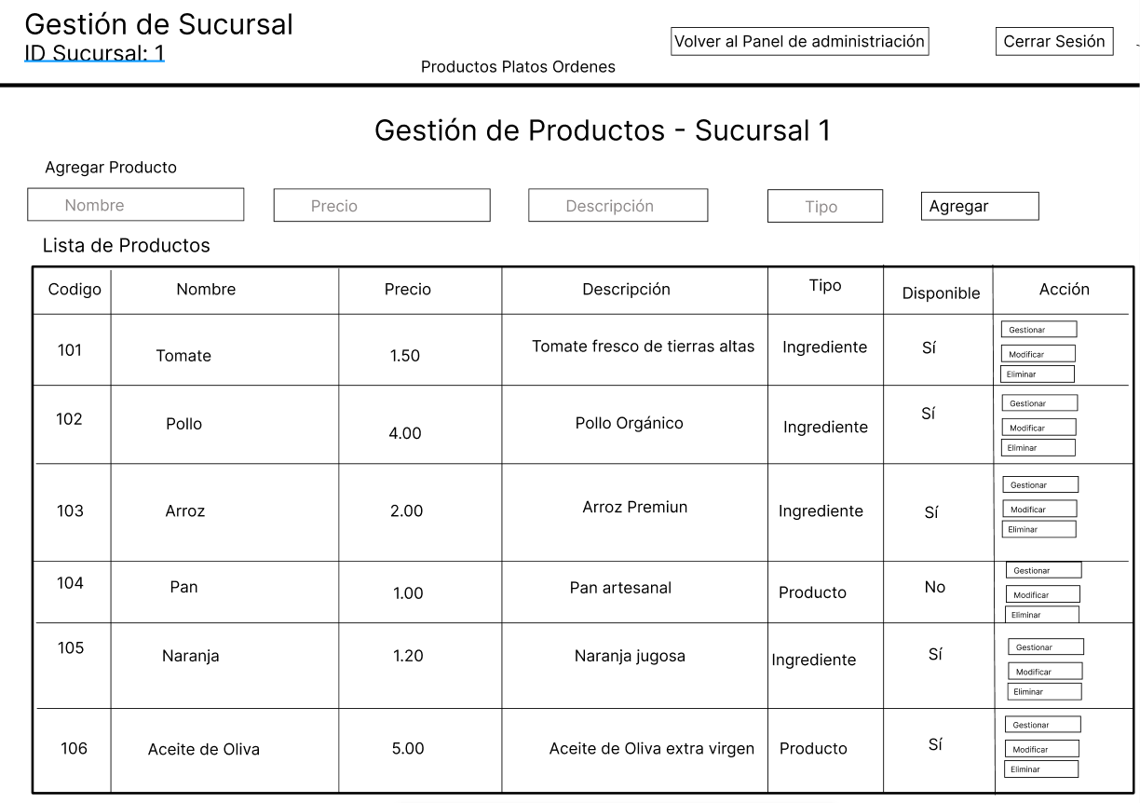
Wireframe -Gestionar Platos
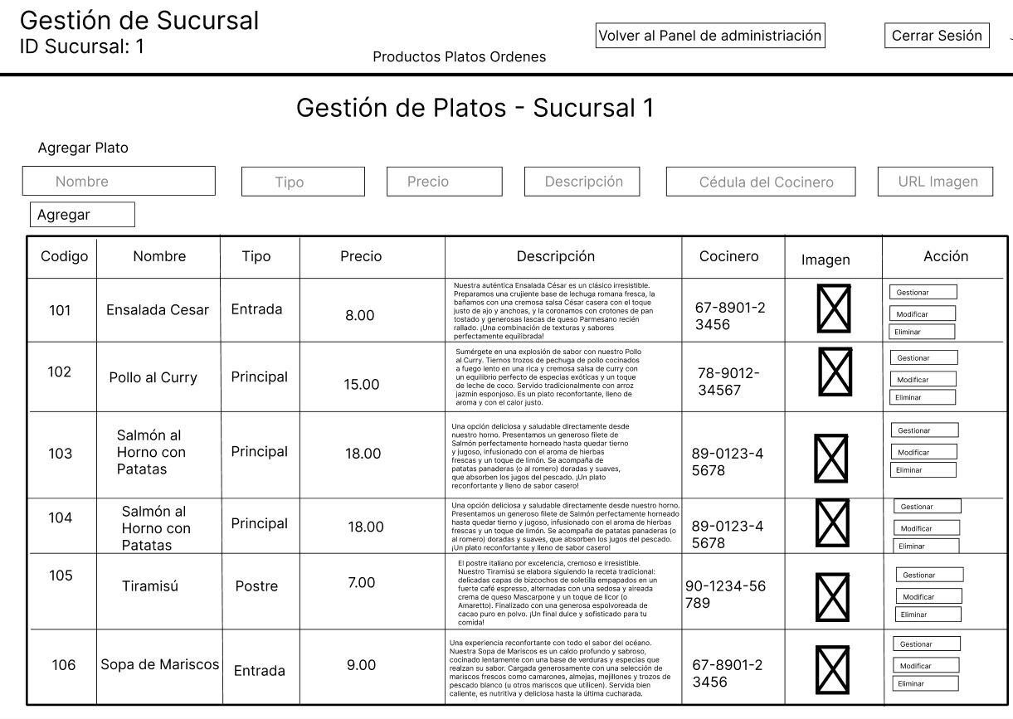
Wireframe -Gestionar de Órdenes
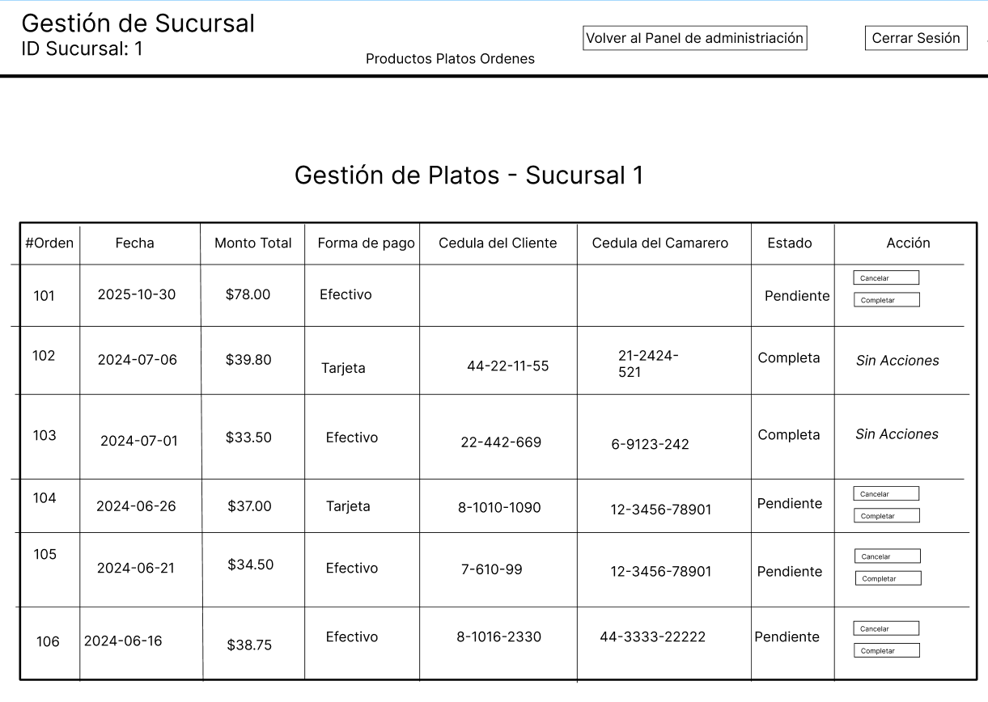
Wireframe - Realizar pedido
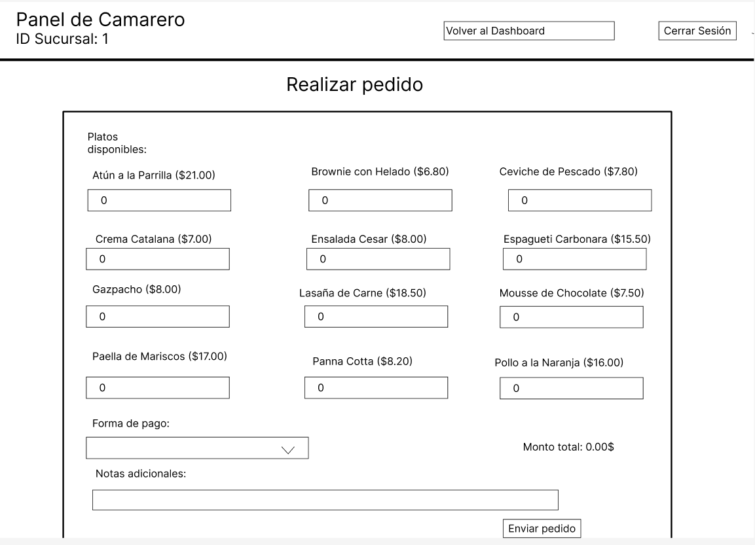

Wireframe -Gestionar de Órdenes
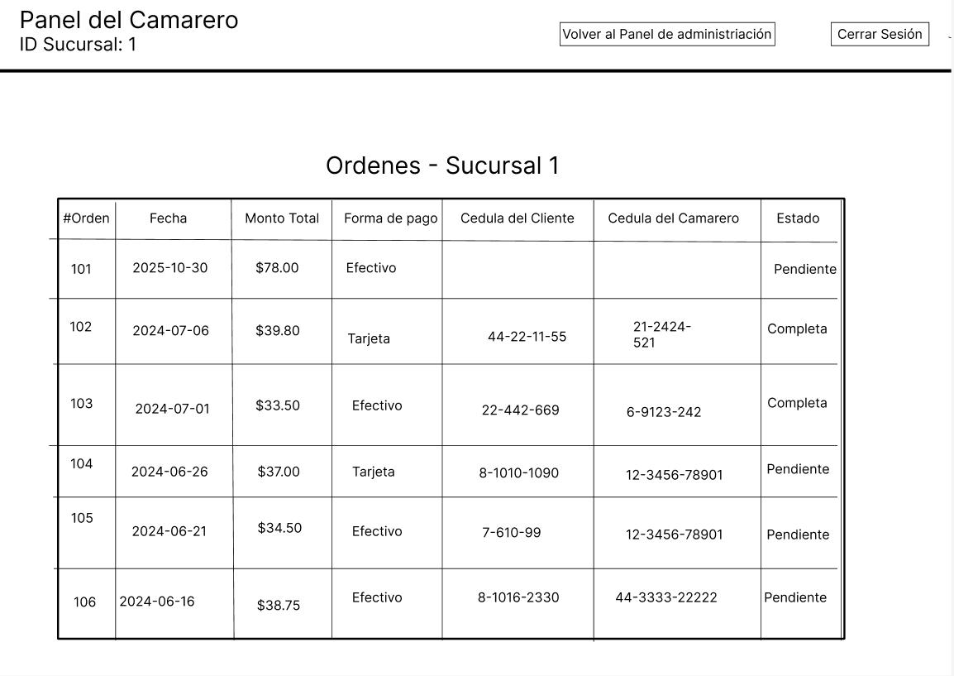

Tabla de contribuciones
Integrante | Aporte | Fecha | Tiempo desarrollando actividad.
Edwin Hou | Diagramas de Actividad, Diagrama de navegación, Descripción general, Modelo de contenido | 10-29-2025  10-23-2025 | 6 horas
Emmanuel González | Flujo de procesos, Descripción de casos de uso CRUD, Escenarios de uso | 10-22-2025 | 5 horas
Miguel Arosemena | Card Sorting, Wireframes, Diagrama de procesos, Organización en Git. | 10-22-2025  10-29-2025 | 6 horas
Edward Camaño | Categorías del sitio web, Flujos de procesos, Tipo de organización del contenido | 10-28-2025 | 3 horas

